RECORDES DO TORNEIO INTER- ESCOLAS DE ATLETISMO DE PISTA COBERTA

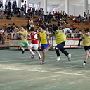

Infantis Femininos | Infantis Masculinos | Iniciadas Femininas | Iniciados Masculinos
Liliana Correia / 1995  Sec. Alberto Sampaio  8,43 Seg | Pedro Dantas / 1998  Vila Verde e  Sandro Cruz / 2013  Francisco Sanches  8,23 | Marta Sousa / 1998  Palmeira  8,27 Seg | Alberto Sousa / 2005  Palmeira  7,49 Seg
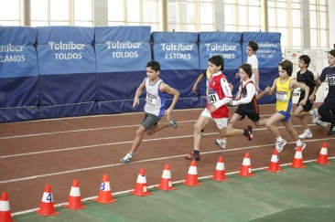
Infantis Femininos | Infantis Masculinos | Iniciadas Femininas | Iniciados Masculinos
Anita Silva / 2011  Arq. Mário Cardoso  3,18,07 | Emanuel Oliveira / 2002  Palmeira  3.10.67 | Elsa Gomes / 2011  Arq. Mário Cardoso  3,03,37 | José Silva / 2004  F.Sanches  2.52.79

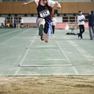b

Infantis Femininas | Infantis Masculinos | Iniciadas Femininas | Iniciados Masculinos
Sara Rodrigues / 2012  Celeiros  4,64 m | Bruno Ferreira / 2010  Externato Delfim Ferreira  4,59 m | Scarlet Saleiro / 2013  Foz do Neiva  5,02 m | Luís Vinhas / 2007  Palmeira  5, 86 m

Infantis Femininos | Infantis Masculinos | Iniciadas Femininas | Iniciados Masculinos
Beatriz Santos  Francisco Sanches  1,40 m | Mateus Amorim / 2009  Lamaçães  1,48 m | Ana Rita Pereira /2006  Sec.D.Maria II  1,54 M | José Vilas-Boas /2009  Gonçalo Nunes  1,75 m

Infantis Femininos | Infantis Masculinos | Iniciadas Femininas | Iniciados Masculinos
Andresa Gomes / 2002  Palmeira  10,81 m | Ricardo Franqueira/ 95  Francisco Sanches  11,09 M | Isabel Ribeiro/2003  Palmeira  12,18 m | Luís Vinhas/2007  Palmeira  13, 33 m

